PORTFOLIO ITALIA
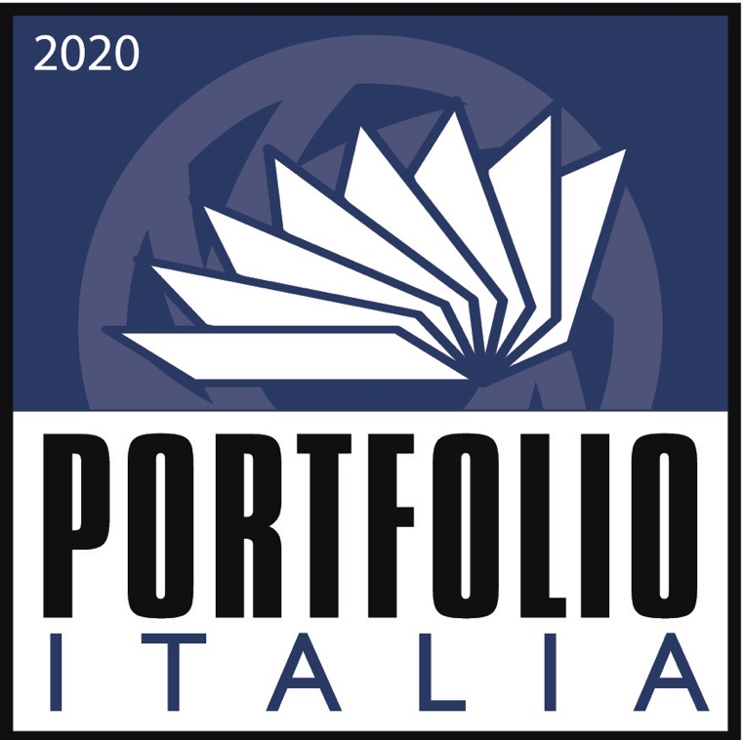
Il Portfolio Jonico è giunto, per questo anno 2020, alla sua 13^ edizione ed è la sesta tappa del Circuito Nazionale organizzato dalla FIAF.
Attualmente le manifestazioni sono: Congresso FIAF, FotoArte a Taranto, FacePhotoNews a Sassoferrato, Penisola di Luce a Sestri Levante, Garfagnana Fotografia a Castelnuovo Garfagnana, Corigliano Calabro Fotografia, Foto Confronti a Bibbiena, SI Fest a Savignano sul Rubicone, Ottobre Fotografia a Torino, Colorno Photo Life a Colorno.

REGOLAMENTO 13° PORTFOLIO JONICO

- L’ASSOCIAZIONE CORIGLIANO PER LA FOTOGRAFIA organizza il 13° PORTFOLIO JONICO, manifestazione dedicata alla lettura di portfolio fotografici, aperta a tutti i Fotografi ed eccezionalmente pianificata in un’edizione online.
- Possono partecipare tutti i fotografi che invieranno l’adesione in tempo utile e fino ad esaurimento della disponibilità dei lettori. L’iscrizione può essere effettuata a partire dal 24 agosto 2020 compilando il modulo on line reperibile attraverso il seguente link: ……………...
- L’autore avrà facoltà di incontrare 2 esperti. Ogni incontro avrà la durata massima di 20 minuti.
- Le iscrizioni saranno evase in ordine di arrivo. Compatibilmente con le esigenze generali, l’organizzazione terrà conto delle preferenze espresse dagli autori circa orario e lettori. Sarà inviata mail di conferma con gli orari assegnati e le modalità di invio del portfolio, all’indirizzo: portfoliojonico@coriglianocalabrofotografia.it
- Le letture portfolio si svolgeranno online sulla piattaforma GoToMeeting (www.gotomeeting.com/it-it) e saranno aperte al pubblico che potrà accedere alle sale delle letture online.
- Ogni partecipante potrà presentare un solo lavoro senza limitazione per quanto concerne il numero delle immagini. Saranno accettate tutte le tecniche di ripresa ma i Portfolio dovranno essere presentati esclusivamente come file digitali in formato jpeg, delle dimensioni di 2.000 pixel sul lato più lungo-
- I portfolio dovranno essere inviati entro 3 giorni dalla richiesta della lettura. Ogni Autore sarà tenuto a presenziare online all’incontro con il Lettore assegnatogli. Il mancato intervento all’ora stabilita o il mancato invio delle immagini entro tre giorni dalla comunicazione di avvenuta iscrizione, farà decadere l’appuntamento.
- Tra i Lavori presentati, i Lettori selezioneranno i Portfolio da ammettere all’esame finale della Giuria, composta dai medesimi lettori. Tra questi Lavori la Giuria sceglierà i due migliori Portfolio ed, eventualmente, due/tre segnalazioni.
- La comunicazione dei lavori premiati avverrà online sul sito: www.coriglianocalabrofotografia.it domenica 6 settembre 2020 alle ore 19.00.
- Il lavoro vincente sarà pubblicato sulla rivista “FotoIt”. I primi due lavori classificati avranno diritto a partecipare alla selezione finale di “PORTFOLIO ITALIA – GRAN PREMIO FUJIFILM”, saranno pubblicati sulla rivista “Riflessioni” e saranno esposti a Bibbiena (AR), presso il Centro Italiano della Fotografia d’Autore dal 28 novembre 2020. I lavori premiati e segnalati saranno invitati per essere in mostra alla 18^ ed. del Festival Corigliano Calabro Fotografia 2021”.

